问题描述：

rancher导入集群，rancher的web界面显示，目前图形信息不可用，一直处于pending状态，rancher依赖的cattle–system这个命名空间里的pod都处于异常。

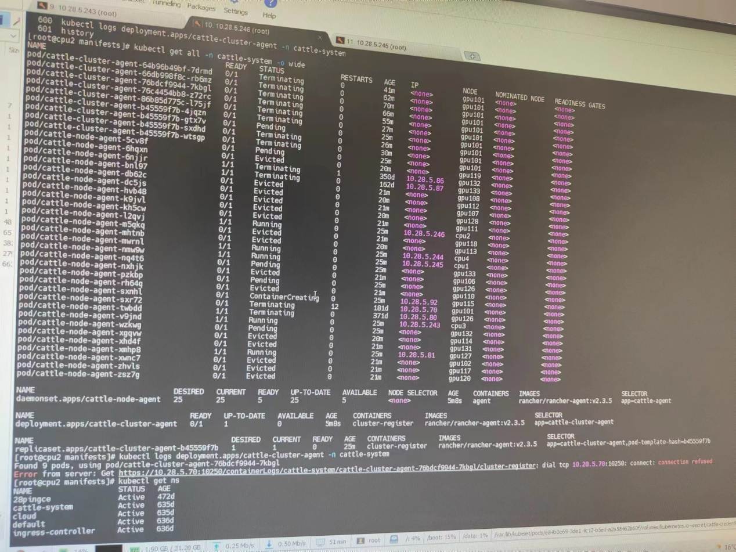

问题解决：

1.异常的全删了，重新导入，create起来的还是异常的，百度的解决方式（未解决）

2.最后检查是因为rancher拉起时k8s也会拉起一个pod(忘了叫啥了)，那个pod然后去查为什么那个pod 没有拉起来，查到后面发现时docker的daemon.json文件里面的内容有问题（被人改了）重新拷贝一份正常的后，恢复解决。